УДК 622.235

О.О. Фролов, д.т.н, проф., В.З. Ващук, аспірант, В.Т. Моденко, студент, А.В. Куляпіна, студент (НТУУ «КПІ»)

Встановлення закономірностей руйнування гірських порід вибухом свердловинних зарядів зі сповільненням

A.A. Frolov, V.Z. Vashyuk, V.T. Modenko, A.V. Kuljapina (National Technical University of Ukraine «Kyiv Polytechnic Institute»)

ESTABLISHMENT OF THE REGULARITIES OF THE DESTROY OF ROCKS BY EXPLOSION OF BOREHOLE CHARGES WITH THE SLOWDOWN

Запропоновано для дослідження взаємодії енергетичних потоків при коротко-сповільненому підриванні системи свердловинних зарядів визначати напружений стан гірського масиву на підставі принципу суперпозиції хвиль напружень з урахуванням рішення задачі про руйнування порід вибухом одиночного заряду. Встановлено, що максимальне значення об’єму руйнувань порід при наявності однієї площини оголення перебуває в однозначній залежності від інтервалу сповільнення між вибухами суміжних зарядів.
Ключові слова: вибух, скельні породи, свердловинний заряд, вибухова речовина, короткосповільнене підривання, гірський масив.

Предложено для исследования взаимодействия энергетических потоков при коротко- замедленном взрывании системы скважинных зарядов определять напряженное состояние горного массива на основании принципа суперпозиции волн напряжений на основе решения задачи о разрушении пород взрывом одиночного заряда. Установлено, что максимальное значение объема разрушений пород при наличии одной плоскости обнажения находится в однозначной зависимости от интервала замедления между взрывами смежных зарядов.
Ключевые слова: взрыв, скальные породы, скважинный заряд, взрывчатое вещество, короткозамедленное взрывание, горный массив.

Proposed for studies of the interaction of energy flows in short-delay blasting of borehole charges system to determine the stress state of the massif based on the principle of superposition of stress waves based on the solution to the problem of destruction of rocks by explosion of a single charge. It is established that the maximum value of the amount of destruction of rocks in the presence of a single plane of exposure is explicit dependence on the interval of delay between the explosions of related charges.
Keywords: the explosion of rock, borehole charge, explosive, short-delay blasting, rock mass.

Вступ. Проведення вибухових робіт на карʼєрах характеризується значними втратами енергії вибуху, які суттєво перевищують частку його можливої корисної дії. Однією з причин цих втрат є те, що існуючі засоби теоретичного моделювання дії масового вибуху не повністю враховують послідовність та інтенсивність руйнування гірського масиву. Тому управління послідовністю та режимами мікро- і мілісекундних сповільнень при підриванні систем свердловинних зарядів вибухових речовин (ВР) в групах та між групами для досягнення ефективності масового вибуху є актуальним.
Метою дослідження є вивчення процесів взаємодії в часі енергетичних потоків вибуху при руйнуванні скельних гірських масивів вибухом систем свердловинних зарядів ВР зі сповільненням.
Результати досліджень. Масові вибухи на кар’єрах зазвичай виконують за допомогою короткосповільненого підривання (КСП). Воно при вибуховому руйнуванні гірських порід є одним з найбільш ефективних способів підготовки гірничої маси до виймання, оскільки, в порівнянні з одночасним підриванням, забезпечує можливість збільшення масштабів проведення масових вибухів. При цьому підвищується якість руйнування в результаті взаємодії енергетичних потоків при вибухах окремих зарядів або груп зарядів.
Згідно з даними науковців [1-4] досягнутий ефект КСП можна пояснити інтерференцією хвиль напружень від суміжних зарядів, дією залишкових напружень від вибуху попередньої черги зарядів, утворенням додаткових поверхонь гірського масиву і зіткненням шматків породи, що переміщуються під дією вибуху. Головним з цих факторів вважається дія хвиль напружень, які формують енергетичний потік вибуху. Тому, управління дією вибуху для мінімізації витрат енергії, можливе лише на основі детального вивчення механізму взаємодії хвиль напружень, що утворюються від вибухів окремих свердловинних зарядів з урахуванням фізико-механічних властивостей гірського масиву та всіх технологічних факторів буропідривних робіт (БПР).
При дослідженні взаємодії енергетичних потоків при підриванні системи циліндричних зарядів пропонується визначати напружений стан гірського масиву на підставі принципу суперпозиції хвиль напружень з урахуванням рішення задачі про руйнування порід вибухом одиночного циліндричного заряду ВР [5]. Для цього масив гірської породи розбивається на елементарні об’єми. Напруження в кожному такому об’ємі визначаємо шляхом додавання напружень, які утворюються при вибуху кожного з свердловинних зарядів ВР. У цьому випадку напруження, які утворюються вибухом другого заряду, у полі координат (r, ϕ) першого заряду мають вигляд:
(1)
де α – кут між прямими, що з'єднують даний елементарний об’єм з першим та другим зарядами (рис.1); $σ_{\text{rr}}^{\text{II}}$ та $σ_{\text{ϕϕ}}^{\text{II}}$ – напруження на стискання та розтягнення, що утворюються другим зарядом і представлені в циліндричних координатах першого заряду; $σ_{\text{rr}}^{II^{'}}$ і $σ_{\text{ϕϕ}}^{II^{'}}$ – ті ж самі напруження в координатах другого заряду; $τ_{rϕ}^{\text{II}}$ і $τ_{ϕr}^{\text{II}}$ – дотичні напруження з боку другого заряду в координатах першого заряду.
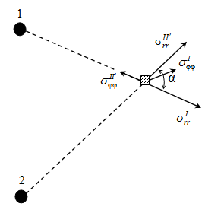
Рис. 1. Схема до визначення напружень в гірському масиві під час вибуху двох свердловинних зарядів ВР: 1 – перший заряд; 2 – другий заряд

В кожному елементарному об’ємі маємо наступний тензор напружень:
. (2)
Для того, щоб знайти головні напруження в кожному такому об’ємі масиву гірських порід, необхідно вирішити характеристичне рівняння
, (3)
де λ – власне значення головного напруження.
З формули (3) маємо:
. (4)
Визначені головні напруження у відповідності до (4) порівнюються з критичними значеннями напружень руйнування породи (межею міцності порід на стискання, розтягнення і зсув). Якщо вони перевищують критичні значення, то гірський масив в даному елементарному об’ємі вважається зруйнованим. Повний об’єм руйнування визначається шляхом додавання зруйнованих елементарних об’ємів. Напруження, що утворюються в породі в результаті вибуху визначаються з хвильових рівнянь руху середовища згідно [6].
Для отримання об’ємів руйнування при підриванні системи свердловинних зарядів ВР використовуємо методику розрахунку та програму, які розглянуті в [7]. Параметри свердловинних зарядів ВР та фізико-механічні властивості гірської породи наступні:
параметри свердловинного заряду ВР: довжина свердловини – 15 м; діаметр заряду – 200 мм; тип ВР – грамоніт 79/21; відстань між зарядами – 5 м.
параметри гірського масиву: порода – кварц магнетитовий; щільність породи ρ – 3100 кг/м³; критичне напруження руйнування на розтягнення – 1,8⋅10⁷ Па; критичне значення напруження на стиснення – 1,9⋅10⁸ Па; критичне значення напруження на зсув – 1,2⋅10⁸ Па; швидкість поширення поздовжніх хвиль у породі c_{l} – 4700 м/с; швидкість поширення поперечних хвиль c_{t} – 3200 м/с; модуль пружності – 8,3⋅10¹⁰ Па; коефіцієнт Пуасона ν – 0,26.
На рис. 2 наведено розподіл напружень на стискання при одночасному підриванні зарядів на відстані 5 м один від одного. В початковий період часу розвитку вибуху область однакових значень напружень концентрується навколо кожного з зарядів. В подальшому поля напружень починають взаємодіяти між собою, з’являється сумісна область рівних напружень, яка спочатку має увігнуту форму, а потім вирівнюється до форми овалу. Напруження з кожного вибухів концентруються по лінії, перпендикулярній до лінії розташування зарядів, створюючи тим самим найбільш сприятливі умовиумови для руйнування масиву в цьому напрямку.
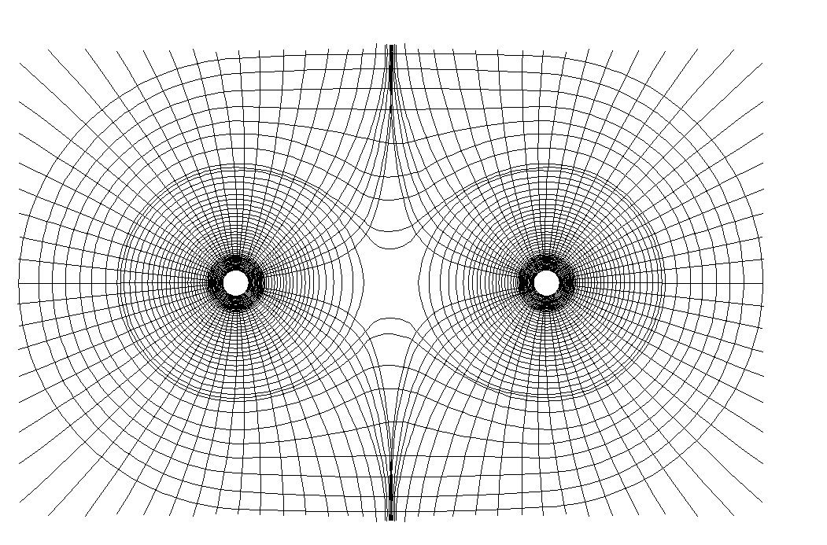
Рис. 2. Схема розподілу напружень на стискання при одночасному підриванні двох суміжних свердловинних зарядів

При КСП суміжних свердловинних зарядів ВР також відбувається взаємодія хвиль напружень під час вибуху кожного з зарядів та їх поширення по гірському масиву. В результаті цієї взаємодії формується певна діаграма направленості енергетичного потоку, яка характеризується спрямованою концентрацією напружень. На рис. 3 представлено розподіл напружень на стискання при підриванні двох суміжних зарядів зі сповільненням 0,4 мс.
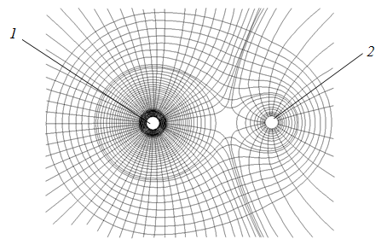
Рис. 3. Схема розподілу напружень на стискання при підриванні двох суміжних свердловинних зарядів (1, 2) при сповільненні 0,4 мс

З рисунку видно, що область концентрації напружень зміщується в сторону другого заряду ВР, який підривається зі сповільненням. Вочевидь, ця область створює умови для більш інтенсивного руйнування масиву гірських порід в даному напрямку.
Проведені дослідження по визначенню оптимального часу сповільнення між свердловинними зарядами ВР для певних умов підривання при якому об’єм руйнувань масиву гірських порід буде максимальним. Розрахунки виконано для інтервалів сповільнення – 0, 01 мс.
За результатами розрахунку отримана графічна залежність між часом сповільнення вибухів свердловинних зарядів ВР та об’ємом руйнувань масиву гірських порід (кварцу магнетитового) (рис. 4) [8].
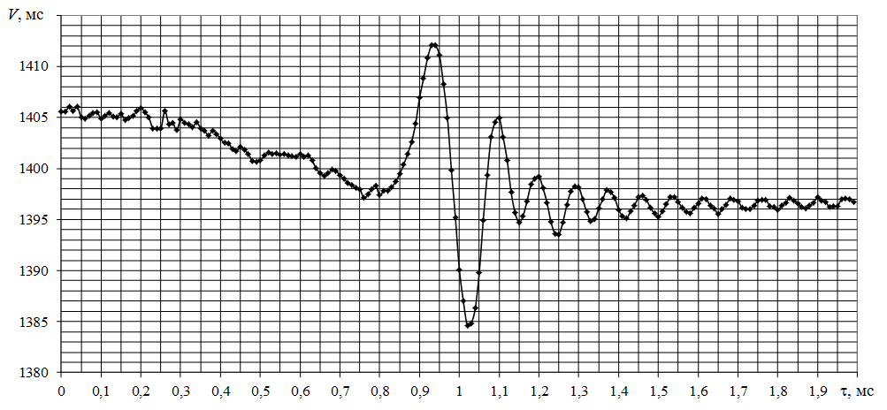

Рис. 4. Зміна об’єму руйнувань кварцу магнетитового в залежності від часу сповільнення між підриванням зарядів ВР при відстані між свердловинами 5 м

З метою встановлення закономірності між параметрами розташування свердловинних зарядів та оптимальним часом сповільнення між їх підриванням були проведені розрахунки по встановленню об’єму руйнування масиву гірських порід в залежності від інтервалу сповільнення між підриванням зарядів при відстанях між свердловинами 4,5 та 5,5 м. За отриманими даними побудовані графіки залежності об’єму руйнувань кварцу магнетитового від часу сповільнення між підриванням свердловинних зарядів ВР для відстаней між свердловинами 4,5 м (рис. 5) та 5,5 м (рис. 6). В цілому характер зміни об’єму руйнувань при розташуванні свердловин на відстанях 4,5 та 5,5 м одна від одної є аналогічний зміні об’єму руйнувань порід в залежності від часу сповільнення між підриванням зарядів ВР при відстані між свердловинами 5 м.
Аналіз отриманих розрахункових та вихідних даних, зокрема, фізико-механічних властивостей кварцу магнетитового показав, що інтервал сповільнення між вибухами свердловинних зарядів ВР, при якому отримане максимальне значення руйнування масиву, можна визначити за формулою
, | (5)
де а – відстань між свердловинними зарядами ВР, м; с_{l} – швидкість поширення поздовжніх хвиль у гірському масиві, м/с.
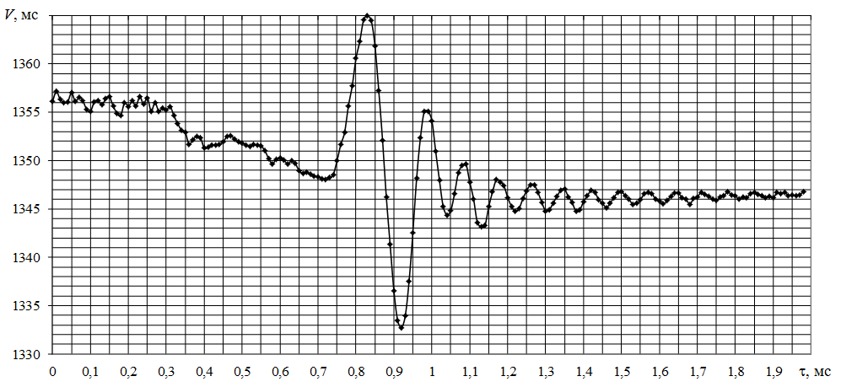
Рис. 5. Зміна об’єму руйнувань масиву гірських порід в залежності від часу сповільнення між підриванням зарядів при відстані між свердловинами 4,5 м

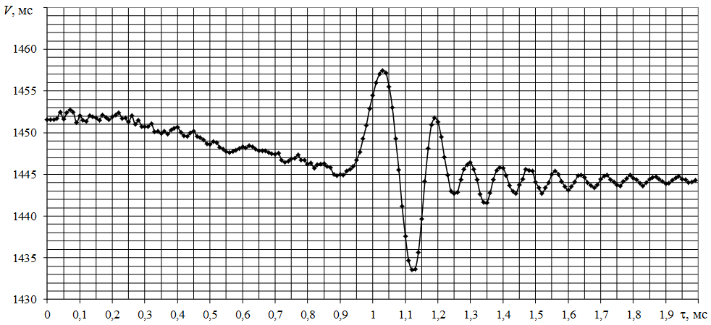
Рис. 6. Зміна об’єму руйнувань масиву гірських порід в залежності від часу сповільнення між підриванням зарядів при відстані між свердловинами 5,5 м

Відповідно до прийнятих значень відстаней між зарядами ВР 4,5 м, 5,0 м та 5,5 м і значення швидкості поширення поздовжніх хвиль напружень у кварці магнетитовому з (5) отримані наступні інтервали сповільнень, що визначають найбільше значення об’єму руйнувань: для а = 4,5 м – τ = 0,849 мс; а = 5,0 м – τ = 0,943 мс; а = 5,5 м – τ = 1,038 мс.

Висновки
1. Максимальне значення об’єму руйнувань гірських порід при наявності однієї площини оголення перебуває в однозначній залежності від інтервалу сповільнення між вибухами суміжних свердловинних зарядів ВР, який в свою чергу визначається відношенням відстані між свердловинними зарядами до швидкості поширення хвиль напружень в гірському масиві.
2. Збільшення об’ємів руйнувань гірського масиву при підриванні зарядів зі сповільненням в порівнянні з одночасним підриванням становить для відстані між зарядами 4,5 м – 8,9 м³, для 5 м – 6,5 м³, 5,5 м – 5,9 м³.
3. Ефективний інтервал сповільнень між підриванням суміжних зарядів у групі знаходиться в межах 0,8 – 1,4 мс для існуючих скельних гірських порід та параметрів БПР, що характерні для карʼєрів України.

Список використаних джерел

1. Кучерявый Ф. И. Многорядное короткозамедленное взрывание на карьерах строительных материалов / Ф. И. Кучерявый, А. С. Олейников, А. Т. Волов. – К.: Будівельник, 1975. – 84 с.
2. Ханукаев А. Н. Энергия волн напряжений при разрушении пород взрывом / А. Н. Ханукаев. – М.: Госгеолтехиздат, 1962. – 199 с.
3. Миндели Э. О. Комплексное исследование действия взрыва в горных породах / Э. О. Миндели, Н. Ф. Кусов, А. А. Корнеев, Г. И. Марцинкевич. – М.: Недра, 1978. – 253 с.
4. Петров Н. Г. Короткозамедленное взрывание в шахтах / Н. Г. Петров. – М.: Недра, 1964.
5. Фролов О. О. Особливості розрахунку об’єму руйнування скельних порід під час вибуху свердловинного заряду з урахуванням хвиль напружень / О. О. Фролов // Вісник НТУУ "КПІ". Серія "Гірництво": Зб. наук. праць. –2006. – Вип. 14. – С. 93–101.
6. Новацкий В. Теория упругости / Новацкий В. - М.: Мир, 1975. – 872 с.
7. Фролов О. О. Встановлення розмірів і форми зони руйнування при вибуху системи свердловинних зарядів / О. О. Фролов // Збірник «Сучасні ресурсозберігаючі технології гірничого виробництва»: Науково-виробничий збірник. –2009. – Вип. 1/2009 (3). – С. 100-105.
8. Фролов О. О. Встановлення закономірності між параметрами розташування свердловинних зарядів вибухових речовин та оптимальним часом сповільнення при їхньому підриванні // Вісник Криворізького технічного університету: Зб. наук. праць. –2011. – Вип. 28. – С. 35–39.

